

**Republika e Kosovës**

Republika Kosovo / Republic of Kosovo

***Komuna e Rahovecit***

*Opština Orahovac/Municipality Rahovec*

**__________________________________________________________________________**



**Procesverbal i dëgjimeve buxhetore për**

**përgatitjen e buxhetit për vitin 2025,**

**me fokus banorët e fshatrave Çifllak, Polluzhë, Dobidol, Kramovik, Gur i Kuq, Mrasor**

### **INFORMATË RRETH NJOFTIMEVE**

Njoftimi për organizimin e dëgjimeve buxhetore për përgatitjen e buxhetit për vitin 2025, me fokus banorët e fshatrave Çifllak, Polluzhë, Dobidol, Kramovik, Gur i Kuq, Mrasor**.** u publikua me datë: 22.07.2024 në ueb faqen e komunës së Rahovecit, në këtë vegëz: <https://kk.rks-gov.net/rahovec/wp-content/uploads/sites/23/2024/07/Njoftim-per-mbajtjen-e-degjimit-publik-per-buxhetin-e-vitit-2025-ne-Cifllak.pdf> në harmoni me afatet ligjore që i përcakton Udhëzimi Administrativ, si vijon:

*Duke u bazuar në Ligjin për menaxhimin e financave publike dhe përgjegjësitë, Statutit të Komunës së Rahovecit Nr.1005, si dhe nenit 31 të Udhëzimit Administrativ MAPL Nr.04/2023 për Administratë të Hapur në Komuna, kryetari i Komunës së Rahovecit, Smajl Latifi dhe Drejtoria për Buxhet dhe Financa në bashkëpunim me Zyrën për Informim nga data:****23.07.2024****deri me datë:****06.08.2024****do të organizohen trembëdhjetë (13) dëgjime publike buxhetore.*

**Me qëllim të rritjes së nivelit të transparencës e llogaridhënies dhe për t’i mbajtur sa më të informuar banorët e komunës së Rahovecit, rreth orarit dhe vendit të mbajtjes së dëgjimeve buxhetore, janë bërë me kohë planifikimet dhe është publikuar me kohë kalendari i dëgjimeve buxhetore për** trembëdhjetë (13)**dëgjimet buxhetore në komunën e Rahovecit në këtë vegëz:** <https://kk.rks-gov.net/rahovec/wp-content/uploads/sites/23/2024/07/Kalendari-i-degjimeve-publike-per-pergatitjen-e-buxhetit-2025.pdf> **më datë: 12.07.2024.**

**Po ashtu, bazuar në afatet ligjore janë njoftuar *kryetarët e fshatrave dhe lagjeve urbane,* ku janë janë të informuar rreth mbajtjes së dëgjimeve me anë të publikimit të secilit njoftim veç e veç, për secilin vendbanim, në ueb faqe të komunës, shtatë ditë para mbajtjes së dëgjimit.**

**Njoftimi për mbajtjen e dëgjimit buxhetor *me fokus banorët e fshatrave Çifllak, Polluzhë, Dobidol, Kramovik, Gur i Kuq, Mrasor,* u publikua më datë 01.08.2024 në këtë vegëz:**

<https://kk.rks-gov.net/rahovec/?newscpt=u-mbajt-degjimi-i-tete-buxhetor-me-banoret-e-fshatrave-cifllak-polluzhe-dobidol-kramovik-gur-i-kuq-dhe-mrasor-ne-shkollen-fillore-rilindja>

**Njoftimet përveç që janë publikuar në uebfaqe të komunës, në Platformën për Konsultime Publike, në rrjetin social Facebook, njoftimet u janë dërguar edhe kryetarëve të këshillave të fshatrave dhe lagjeve urbane përmes rrjeteve sociale Viber dhe WhatsApp.**

### **DËGJIMI PUBLIK ME BANORËT E FSHATRAVE ÇIFLLAK, POLLUZHË, DOBIDOL, KRAMOVIK, GUR I KUQ, MRASOR.**

Dëgjimi buxhetor ***me fokus banorët e fshatrave Çifllak, Polluzhë, Dobidol, Kramovik, Gur i Kuq, Mrasor,*** që veprojnë në komunën e Rahovecit u mbajtë më: 31.07.2024 në objektin e shkollës fillore në Çifllak , me fillim në orën **19:00**.

Qytetarë pjesëmarrës gjithsej të pranishëm ishin: 26

* Femra ishin: 0
* Meshkuj ishin: 26

Dëshmi janë listat nënshkruese të pjesëmarrësve në këtë dëgjim.

***Të pranishëm: Nënkryetari i komunës, Fatmir Iska, drejtori i Financave, Afrim Limani, drejtori i Kulturës Rinisë dhe Sportit, Afrim Dina, zyrtarët e Drejtorisë së Financave, zyrtarët komunalë dhe anëtarët e grupit punues për buxhet.***

Takimin e moderoi shefi i kabinetit, Ali Morina.

**Ali Morina, *shef i kabinetit të kryetarit*:** Përshëndetje për të gjithë! Mirë se keni ardhur në dëgjimin buxhetor për fshatrat Çifllak, Polluzhë, Dobidol, Kramovik, Gur i Kuq dhe Mrasor. Sot, zyrën e kryetarit do ta përfaqësoj nënkryetari, pasi që kryetari është në një takim në Universitet të Prizrenit. Për detaje ia jap fjalën drejtorit të Financave, por, fillimisht nënkryetarit.

**Fatmir Iska, *nënkryetari i komunës*:** Përshëndetje për të gjithë! Sinqerisht në emër të kryetarit ju kërkoj ndjesë nëse ju kemi ndarë nga punët e juaja personale për të ardhur këtu. Këto janë dëgjmet buxhetore të rëndësishme për buxhetin e vitit 2025. Ju ftoj për bashkëbisedim rreth kërkesave tuaja.

**Afrim Limani, *drejtor për buxhet dhe financa*:** Më lejoni që në cilësi të drejtorit për buxhet dhe financa t’ju jap disa infromacione bazike në lidhje me buxhetin për vitin 2025. Përshëndetje për të gjithë! Më 15 maj 2024 ka ardhur qarkorja e parë buxhetore financiare që përcakton kufijtë dhe tavanet buxhetore për buxhetin e Komunës së Rahovecit. Sipas qarkores së parë buxhetore, buxheti i Komunës së Rahovecit në total, duke përfshirë edhe të hyrat vetanake do të jetë 20.982.000€. Nëse bëjmë krahasim me vitin 2024, atëherë është një rritje e buxhetit prej 1.158.000€, duke përfshirë edhe të hyrat vetanake. Ne e presim edhe qarkoren e dytë buxhetore, e cila vjen në korrik dhe është përfundimtarja. Granti i administratës është 9.168.000€, që ka një rritje prej 681.920€. Granti i arsimit është 7.330.000€, në krahasim me vitin 2024 ka rritje prej 191.689€. Granti i shëndetësisë: 2.452.200, që në krahasim me vitin 2024 ka një zbritje prej 84.000€. Në total, buxheti është 20.982.000€. Buxheti në kategori ekonomike përafërsisht do të jetë kështu: Pozicioni i pagave do të jetë 10.552.000, në krahasim me vitin 2024 kemi një rritje prej 125.000€. Mallra dhe shërbime 2.761.000, një rritje prej 294.000. Komunalitë mbesin të njëjta prej 390.000. Subvencione kemi 1.010.000 dhe janë të rritura prej 120.000€. Investimet kapitale 6.268.000 dhe që kanë një rritje prej 617.000€. Ky është në total buxheti i Komunës së Rahovecit, për vitin 2025. Në fund e kemi edhe buxhetimin gjinor për gra, që pretendojmë në vitin 2025 të kemi një rritje deri në 55.000.

|  |  |
| --- | --- |
| **Emrat** | **Kërkesat dhe idetë e banorëve të fshatrave Çifllak, Polluzhë, Dobidol, Kramovik, Gur i Kuq dhe Mrasor** |
| **Selajdin Gashi - Çifllak** | **Tri lagje kanë problem me kanalizim, ka rrugë që duhet të vazhdohen, si dhe të rregullohet një rrugë që lidh Kaznikun dhe Polluzhën. Kemi kërkesë edhe për rregullim të tratuarëve në rrugën kryesore. Mungon po ashtu shenjëzimi. Kemi nevojë për ndriçim publik dhe për rregzullimin e rrugëve fushore.** |
| **Ali Thaqi - Çifllak** | **Kanalizim nuk kemi, ujë gjithashtu, është rrezik për familjen time në grumbullimin e ujit kur ka reshje, në rrugën në të cilën e zhvilloj biznesin tim. Ura e përroit është ndërtuar, ndërsa rruga nuk është funksionale.** |
| **Binak Berisha- Kramovik** | **Kubëzimi i rrugëve të lagjeve në Kramovik, rregullimi i përrockave që shkarkohen nga Gur i Kuq. Një kanalizim problematik në lagjen Kelmendi ende nuk është përfunduar – kërkoj nga nënkryetari këtë gjë, kundërmon! Ndriçimin publik nëpër lagje. Rrethoja e shkollës “Mustaf Ibishi” Trotuari në rrugën kryesore është lënë në gjysmë - të vazhdohet deri në fund.** |
| **Halit Sahitaj- Çifllak** | **Na mungon një kanalizim në shkollën tonë, kundërmon ky që është aktualisht. Tri drita elektrike i kam kërkuar që të vendosen në oborr të shkollës. Largimi i shtyllës elektrike nga oborri i shkollës. Shenjat e komunikacionit për trotuarin e shkollës.** |
| **Selajdin Mazreku - Çifllak** | **Ndriçimi publik në rrugën “Tahir Sinani” – Bllata.** |
| **Kujtim Sopjani - Dobidol** | **Kubëzimi i rrugëve në fshat, me prioritet dy rrugë – “Shaban Jashari” – rreth 800m dhe tjetra 250m. Kubëzimi dhe riparimi i trotuarëve. Rregullimi i kanalit për ujërat atmosferik në fshat. Më i ngarkuar është ai te shkolla, si dhe një kanal i kullimit prej hekurudhës deri te Drini i bardhë. Shtrimi i rrugëve fushore dhe është i nevojshlm një aneks shtesë si shkollë fillore. Parku në fshat ka nevojë për mirëmbajtje. Mbështetje me serra, mekanizëm bujqësor dhe pleh artificial. Rregullimi i shtratit të lumit.** |
| **Alban Bajraktari - Polluzhë** | **Rregullimi i trotuarëve, ndriçimi i lagjeve, rregullimi i përrockes, segmente të vogla për kubëzim, problem me kanalizim në lagjen e epërme. Asfalltimi i rrugës tranzit, Sarosh – Pastasel. Vendosja e policëve të vdekur, sepse në fshat ka shumë kënde të vdekura, ose të vendosjen pasqyrat në qoshe të rrugëve. Pastrimi i kanaleve kulluese në fshat – pastrimi i gypave.** |
| **Drilon Mustafa – Gur i Kuq** | **Punimi kanalit të hapur në lagjen Fetahaj, kubëzimi i rrugës “Bregu i Arave”. Trotuari rrugës për në shkollë.** |
| **Osman Halilaj – Gur I kuq** | **Ndërrimi i tensionit të lartë, shtyllat janë shumë të dëmtuara të viteve të 70-ta. Zëvendësim i rrjetit elektrik.** |
| **Lekë Gashi - Dobidol** | **E kemi të nevojshme t’i rregulloni dy rrugët që të dërgojnë te varrezat.** |
| **Feriz Thaqi - Çifllak** | **Rruga që e lidh komplet fshatin, prej hekurudhës deri në qendër të fshatit ështjë në gjendje shumë të keqe, - të asfalltohet. Prej gjeodezisë të kërkoni që t’i vendosë pikat që përcaktojnë rrugën për të ardhmen. Mbeturinat tek drini të largohen nga operatori.** |
| **Haki Limani - Çifllak** | **Ekodrinia, a ka obligim t’i pastrojë vetëm rrugët kryesore, apo edhe rrugët tjera? T’i bëhet presion KRU Gjakovës në sanimin e rrugëve aty ku kanë punuar – kthimi i tyre në gjendjen e mëparshme.** |
| **Bashkim Halilaj – Gur i KUQ** | **A keni plan për 2025 për kujdesin më të madh të objekteve shkollore, në mirëmbajtjen e tyre, furnizimin e bibliotekave me libra?** |

**Fatmir Iska, *nënkryetari i komunës*:** Ju falënderoj për të gjitha këto kërkesa dhe ide. Ne si komunë me kapacitetin buxhetor për vititn 2025 është shumë normale që nuk mund t’i realizojmë të gjitha këto kërkesa dhe nevoja. Shumicën prej tyre do t’i vendosim në zbatim duke u bazuar edhe në disa kontrata aktive që i kemi dhe disa të tjera që do t’i nënshkruajmë. Ju falënderoj shumë për këtë angazhim tuajin.

**Afrim Limani, *drejtor për buxhet dhe financa*:** Më nxiti si për kureshtje pyetja e fundit, rreth asaj që a kujdeseni për objekte shkollore dhe a i furnizoni bibliotekat me libra. Po, patjetër, ne kemi ndërtuar shumë shkolla dhe shumë qerdhe. Biblikotekat e shkollave i furnizojmë me libra në mënyrë periodie dhe për këtë është më shumë kompetente Drejtoria për Kulturë Rini dhe Sport. Me qeverisojen tonë parësor është arsimi, për herë të parë shpërndahen rreth 200 bursa për nxënës dhe studentë.

Takimi përfundoi në orën 20:07

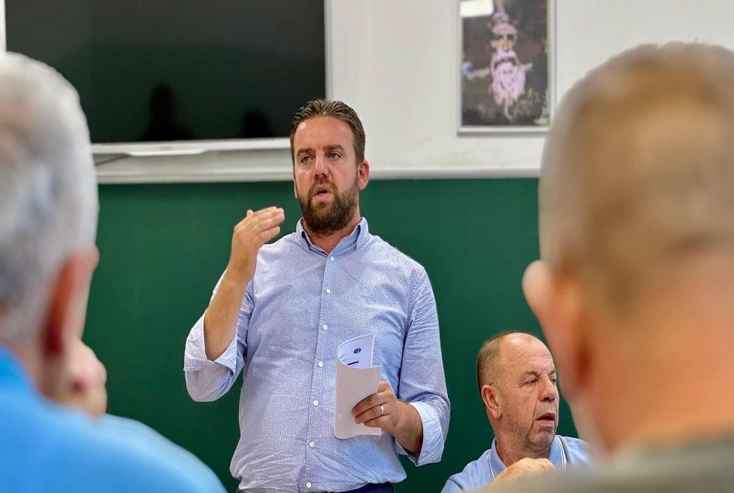

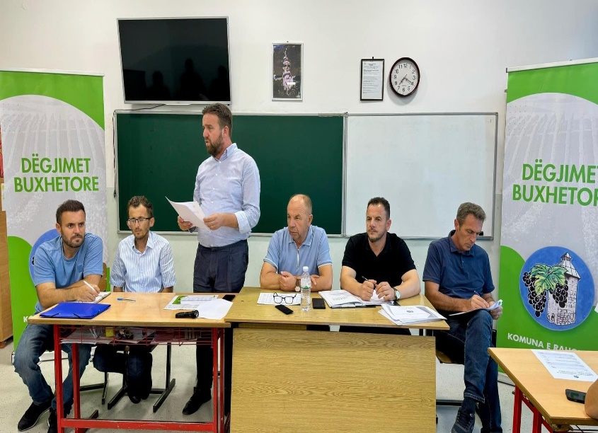

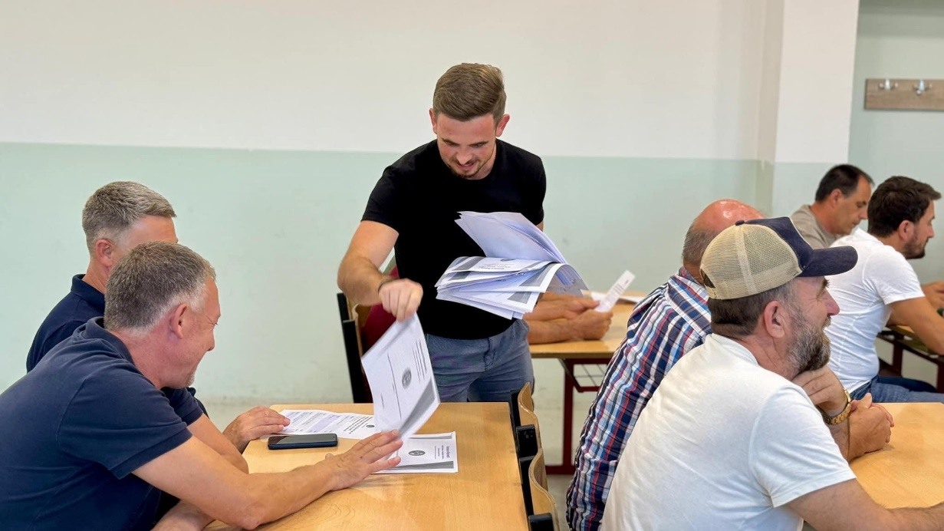

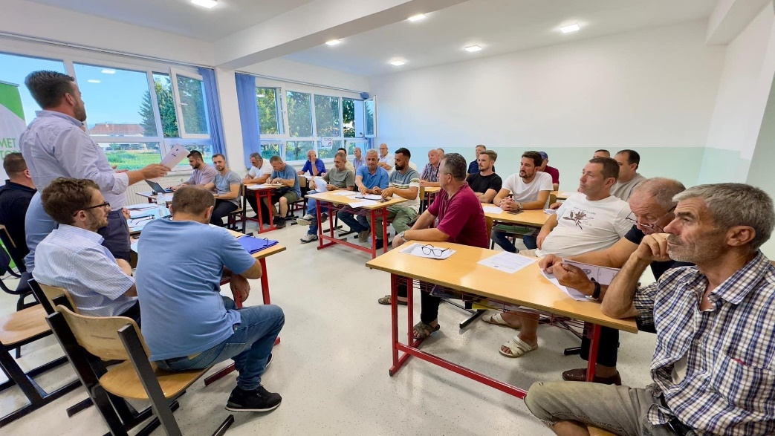

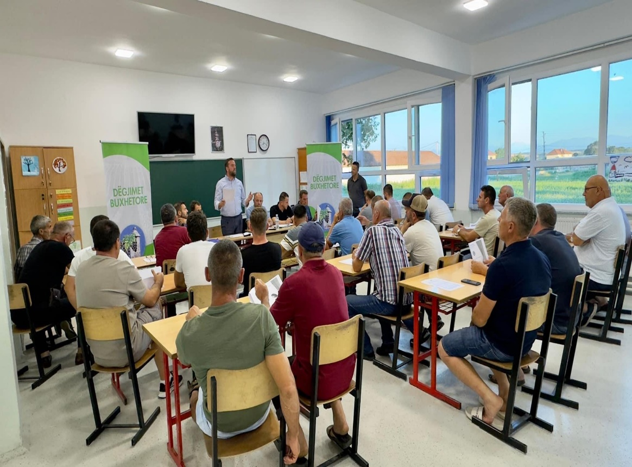

**Procesmbajtës:**

_________________

Albion Krasniqi